Planejar Projeto

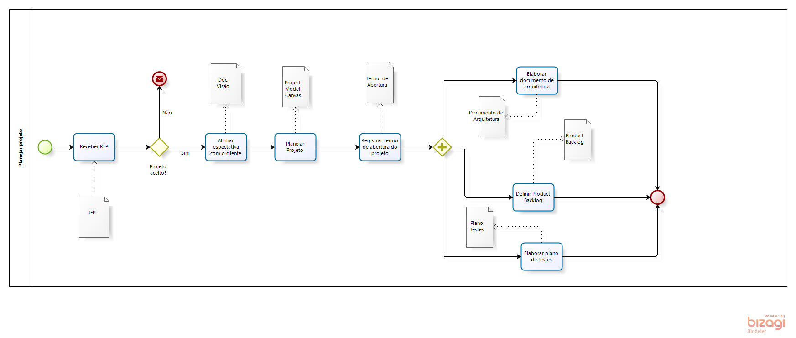

Atividade: | Receber RFP
Finalidade: | Todo o time deve ser reunir para analisar a RFP (Request For Proposal) disponibilizada pelo CESAR .
Artefatos de Entrada: | RFP – Request For Proposal
Artefatos de Saída: | Aceite ou não da equipe
Papel Responsável: | Todo o time
Participantes: | Todo o time
Passos: | - Recebimento da RFP: CESAR deve entregar formalmente RFP à fábrica;  - Análise da RFP: Todo o time deve se reunir para buscar o entendimento do problema proposto pelo cliente ;  - Esclarecimento de possíveis dúvidas: Caso sejam identificadas dúvidas, o gerente de projeto deve buscar junto ao CESAR e/ou ao cliente o esclarecimento das questões levantadas no passo anterior;  - Aceitar RFP: Caso a solução do problema seja entendida o time deve aceitar ou não a RPF para posteriormente alinhar expectativas com o cliente.

Atividade: | Alinhar expectativa com o cliente
Finalidade: | Time deve se reunir com cliente para que suas necessidades e expectativas sejam melhor compreendidas e para que o escopo do projeto seja acertado entre as partes envolvidas.
Artefatos de Entrada: | RFP – Request For Proposal
Artefatos de Saída: | Documento de visão
Papel Responsável: | Gerente de projeto
Participantes: | Todo o time e o cliente
Passos: | - Agendar reunião com o cliente: gerente do projeto deve solicitar ao CESAR que faça a intermediação junto ao cliente para que sejam agendadas reuniões com o mesmo;  - Obter detalhamento do problema: O time deve se reunir com cliente para entender mais detalhadamente suas necessidades e expectativas para que seja negociado o escopo do projeto;  - Produzir documento de visão: O time deve produzir um documento que contenha a descrição de solução para a necessidade do cliente, documentando suas necessidades e as funcionalidades da solução que serão atendidas.

Atividade: | Planejar Projeto
Finalidade: | O Time deve elaborar um quadro contendo informações do projeto como Justificativa, Objetivo Smart, Benefícios, Produto, Requisitos, Stakeholders, Equipe, Restrições, Premissas, Grupo de entregas, Riscos, Linha do tempo e Custos.
Artefatos de Entrada: | Documento de visão e RFP
Artefatos de Saída: | Project Model Canvas
Papel Responsável: | Todo o time
Participantes: | Todo o time
Passos: | - Definição de detalhes do projeto: O time deve debater, com base em todos os documentos e informações já disponibilizadas, os detalhes mais relevantes do projeto;  - Produzir Project Model Canvas: Quadro deve ser produzido e disponibilizado a todos os envolvidos.

Atividade: | Registrar termo de abertura do projeto
Finalidade: | Gerente de projeto deve apresentar termo de abertura do projeto ao cliente para que ele o assine e, assim, o projeto posse a ser oficialmente declarado como iniciado.
Artefatos de Entrada: | RFP – Request For Proposal
Artefatos de Saída: | Termo de abertura do projeto
Papel Responsável: | Gerente de projeto
Participantes: | Todo o time e o cliente
Passos: | - Produzir termo de abertura: Gerente de projeto deve produzir o documento e encaminhar para assinatura do cliente;  - Assinatura do documento: Cliente deve assinar documento e devolvê-lo à fábrica.

Atividade: | Elaborar documento de arquitetura
Finalidade: | Time de produzir documento contendo o plano de arquitetura que servirá como guia durante todo o desenvolvimento do projeto.
Artefatos de Entrada: | Termo de abertura do projeto
Artefatos de Saída: | Plano de arquitetura
Papel Responsável: | Gerente de projeto
Participantes: | Todo o time
Passos: | - Definição de arquitetura do projeto: O time deve debater e definir os artefatos iniciais de arquitetura do projeto;  - Produzir documento: Gerente de projeto deve produzir documento inicial, haja visto que a construção desse documento acontecerá de forma incremental.

Atividade: | Elaborar plano de testes
Finalidade: | Time deve produzir documento contendo o plano de testes que servirá para orientar as atividades de testes que serão realizadas no decorrer do projeto.
Artefatos de Entrada: | Termo de abertura do projeto
Artefatos de Saída: | Plano de testes
Papel Responsável: | Gerente de projeto
Participantes: | Todo o time
Passos: | - Definição do plano de testes: O time deve debater e definir as atividades de testes do projeto;  - Produzir documento: Gerente de projeto deve produzir documento.

Atividade: | Definir Product Backlog
Finalidade: | O Product Owner e todo o time devem definir e priorizar lista de funcionalidades que serão implementadas pela fábrica.
Artefatos de Entrada: | RFP, documento de visão, plano de projeto e plano de arquitetura
Artefatos de Saída: | Product Backlog
Papel Responsável: | Gerente de projeto
Participantes: | Product Owner e todo o time
Passos: | - Definição dos itens do Product Backlog: Participantes reúnem-se para debater e definir a lista de funcionalidades a serem implementadas;  - Priorização do Product Backlog: Participantes definem as prioridades de entrega para cada item do Product Backlog;  - Conclusão do Product Backlog: Gerente de projeto de registrar todos os itens do Product Backlog em ferramenta de gerenciamento.

